El DNS Autoritativo del Colegio con BIND9: Primario, Secundario y Transferencias con TSIG
Informe del Laboratorio 7

Lizeth Rodríguez
Carrera de Ingeniería de Sistemas, Universidad Privada Domingo Savio
SIS-0150: Tecnología Web I
M.Sc. Ing. Jimmy Nataniel Requena Llorentty
16 de octubre de 2026

El DNS Autoritativo del Colegio con BIND9: Primario, Secundario y Transferencias con TSIG

Introducción
Hasta ahora los nombres de la U.E. Horizonte vivían en el archivo hosts de cada computadora. Con 40 equipos, una impresora y un servidor de correo en camino, eso es inmanejable, y la directora pidió que los nombres funcionen solos en todo el colegio y que no dependan de una sola máquina.
Este informe documenta la configuración de BIND 9.18 como servidor autoritativo de horizonte.internal: un primario (ns1) y un secundario (ns2) con la zona directa y la inversa, transferencias autenticadas con una clave TSIG, avisos NOTIFY, sin recursión y con la versión oculta. Todo se comprobó desde un nodo cliente con dig y con el verificador del laboratorio (16 de 16).

Objetivos

Objetivo General
Configurar un DNS autoritativo redundante y seguro para el colegio con BIND 9.18.

Objetivos Específicos
- Completar la zona directa (CNAME, MX, SPF, CAA) y la zona inversa (PTR) usando bien los nombres relativos y absolutos.
- Configurar el primario sin recursión, con la versión oculta y con transferencias solo mediante TSIG.
- Configurar el secundario con ambas zonas y demostrar la sincronización por NOTIFY y el papel del serial.
- Interpretar las respuestas de dig: bandera aa, REFUSED, Transfer failed y NXDOMAIN.

La Red DNS del Laboratorio
El laboratorio usa cuatro contenedores Ubuntu 24.04 con systemd y BIND 9.18.39 en la red 10.10.10.0/24 (Tabla 1). La carpeta Acti-2-tec-wed-1 se monta en cada nodo como /lab, de modo que los archivos del laboratorio están en /lab/lab07.
Tabla 1
Nodos de la Red red_dns
Nodo | IP | Función
ns1 | 10.10.10.2 | Servidor autoritativo primario: aquí se editan las zonas
ns2 | 10.10.10.3 | Servidor autoritativo secundario: copia las zonas de ns1
resolutor | 10.10.10.4 | Resolutor recursivo (Laboratorio 8)
cliente | 10.10.10.50 | Equipo desde el que se consulta y se ejecuta el verificador

La carpeta red_dns que circulaba entre los compañeros era la del Laboratorio 6: solo tenía el nodo cliente, montaba lab06 y arrancaba BIND sin systemd, por lo que instalar_ns1.sh habría fallado en systemctl. Se usó una versión con los cuatro nodos y systemd, igual que el servidor de los laboratorios 2 a 5. Además, al descomprimir quedaron carpetas repetidas (red_dns\red_dns y lab07\lab07). Como el compose monta la carpeta de arriba como /lab, se subieron los archivos un nivel (Figuras 1 a 3).
Figura 1
Los cuatro nodos de la red en ejecución
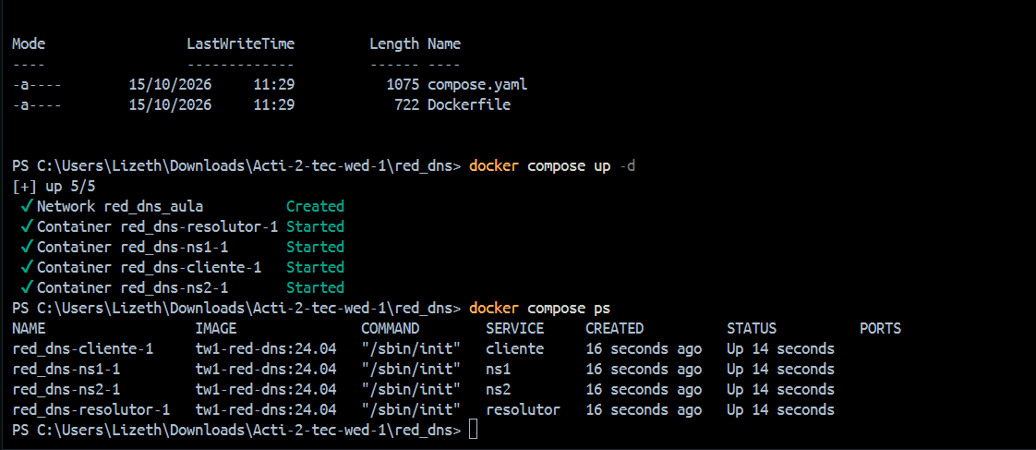
Figura 2
ns1 ve la carpeta /lab/lab07 y BIND 9.18.39
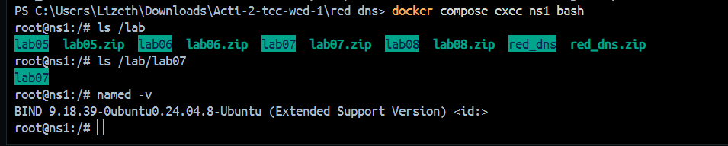
Nota. En este punto lab07 todavía contenía otra carpeta lab07.

Las Zonas del Colegio
La regla de oro de un archivo de zona es que un nombre sin punto final se completa con $ORIGIN, mientras que un nombre con punto final es completo. En la zona directa se agregaron portal IN CNAME www (alias), el correo con @ IN MX 10 mail, mail IN A 10.10.10.25 y @ IN TXT "v=spf1 mx -all", y el registro @ IN CAA 0 issue "horizonte.internal", que autoriza solo a la CA del colegio del Laboratorio 5. En la inversa se agregaron 20 IN PTR www.horizonte.internal. y 25 IN PTR mail.horizonte.internal..
En la zona inversa el origen es 10.10.10.in-addr.arpa.; por eso los nombres de la derecha llevan punto final: sin él, www.horizonte.internal se convertiría en www.horizonte.internal.10.10.10.in-addr.arpa.. La IP se escribe al revés porque en el DNS lo más general va a la derecha. Ambas zonas cargaron con el serial 2026100701 (Figura 3).
Figura 3
Corrección de la carpeta y validación de ambas zonas con named-checkzone
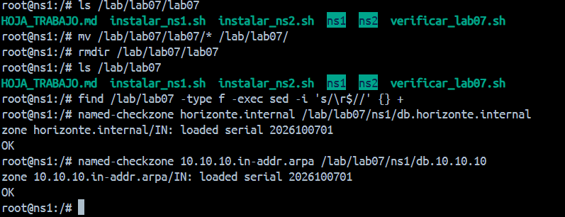
Para responder qué pasa con un MX escrito sin punto final, se probó en una copia de la zona (Figura 4). named-checkzone mostró el aviso MX 'mail.horizonte.internal.horizonte.internal' has no address records, pero igual terminó en OK: la zona carga, aunque el correo apuntaría a un nombre inexistente. Hay que leer los avisos, no solo el OK.
Figura 4
MX sin punto final: la zona carga con un aviso
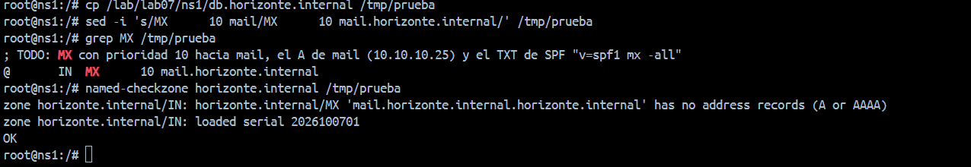

Configuración de BIND
Tabla 2
Opciones Configuradas en ns1 y ns2
Archivo | Directiva | Para qué sirve
ns1 named.conf.options | recursion no; | Un autoritativo solo responde por sus zonas; si resolviera nombres ajenos podría usarse en ataques de amplificación.
ns1 named.conf.options | version "no disponible"; | No revelar la versión de BIND a un atacante.
ns1 named.conf.local | allow-transfer { key "transferencia-horizonte"; }; | Solo quien tenga la clave TSIG puede copiar la zona.
ns1 named.conf.local | also-notify { 10.10.10.3; }; | Avisar a ns2 en cuanto cambie el serial.
ns2 named.conf.local | server 10.10.10.2 { keys { "transferencia-horizonte"; }; }; | Todo lo que ns2 pide a ns1 va firmado con la clave.
ns2 named.conf.local | zone "10.10.10.in-addr.arpa" { type secondary; primaries { 10.10.10.2; }; … } | ns2 también es secundario de la zona inversa.
Nota. Se usó la sintaxis actual de BIND 9.18 (primary, secondary, primaries) en lugar de master y slave. El secreto de la clave TSIG nunca se mostró ni se compartió.

instalar_ns1.sh creó la clave TSIG, validó la configuración y aplicó los cambios (server reload successful). Después, instalar_ns2.sh dejó ns2 como type: secondary con el mismo serial 2026100701 (Figura 5). Desde el cliente, el verificador aprobó las 16 comprobaciones (Figura 6).
Figura 5
ns2 instalado como secundario con el serial 2026100701
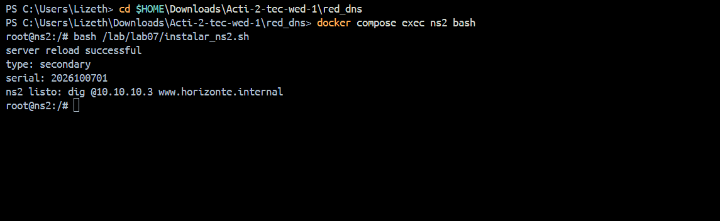
Figura 6
verificar_lab07.sh: 16 de 16 comprobaciones
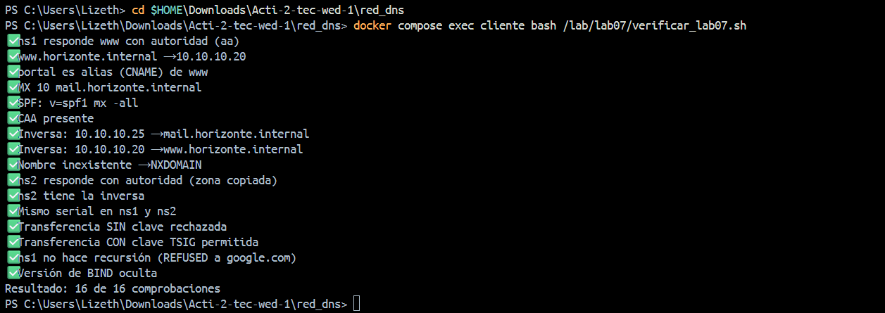

Consultas desde el Cliente
Las Figuras 7 a 10 muestran las siete consultas de la Parte C, resumidas en la Tabla 3.
Figura 7
ns1 responde www con la bandera aa
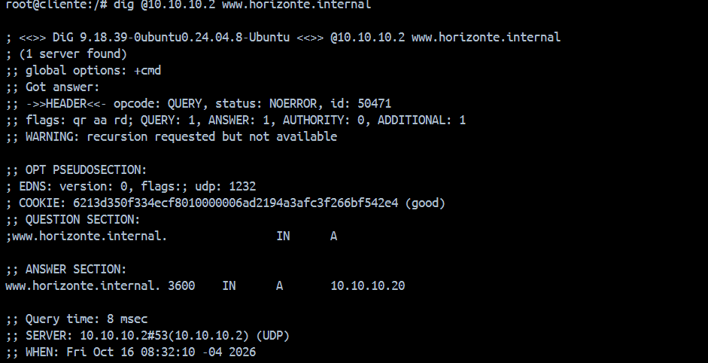
Figura 8
ns2 responde el CNAME de portal con autoridad
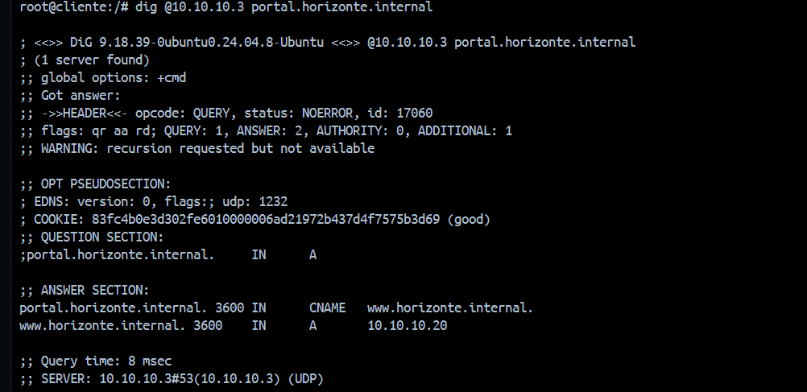
Figura 9
Resolución inversa y REFUSED para un nombre ajeno
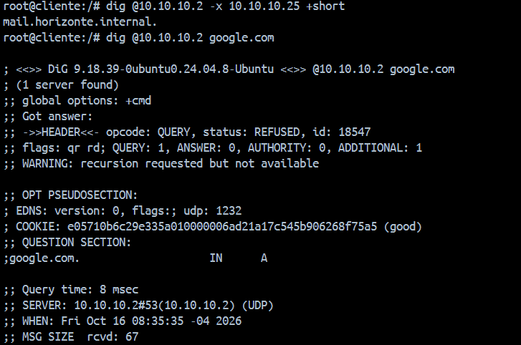
Figura 10
AXFR sin clave rechazado y AXFR con clave TSIG permitido
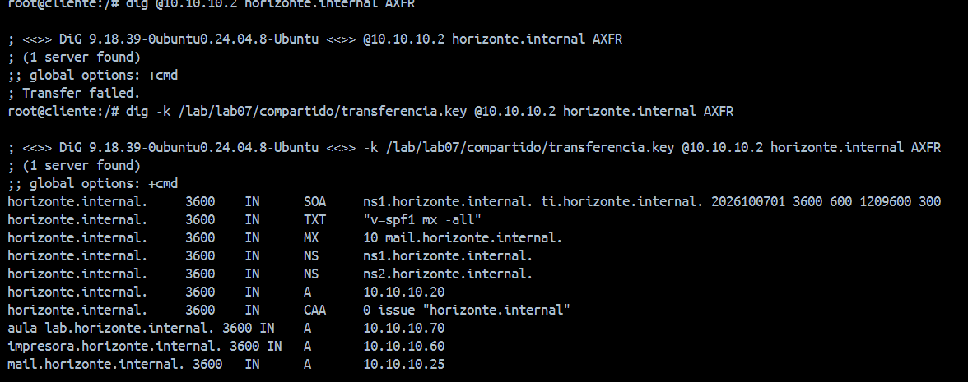
Nota. La captura muestra el inicio de la zona transferida; la transferencia completa tuvo 17 registros por TCP.
Tabla 3
Resultados de las Consultas
Consulta | Resultado | Qué demuestra
dig @10.10.10.2 www.horizonte.internal | flags: qr aa rd, 10.10.10.20 | La bandera aa indica respuesta autoritativa; falta ra porque no ofrece recursión.
dig @10.10.10.3 portal.horizonte.internal | CNAME a www y su A, con aa | ns2 copió la zona y responde con autoridad.
dig @10.10.10.2 -x 10.10.10.25 +short | mail.horizonte.internal. | La zona inversa funciona; el PTR es clave para el correo.
dig @10.10.10.2 google.com | status: REFUSED | ns1 no hace recursión; resolver nombres ajenos es tarea del resolutor.
dig @10.10.10.2 horizonte.internal AXFR | Transfer failed. | Sin clave nadie puede copiar la lista completa de equipos.
dig -k … AXFR | Zona completa (17 registros) y un registro TSIG, por TCP | Con la clave la transferencia se permite y va firmada; el registro TSIG lleva la firma, no el secreto.
dig @10.10.10.2 CH TXT version.bind +short | "no disponible" | La versión de BIND está oculta.

NOTIFY y el Serial
El journal de ns2 registró la primera copia de ambas zonas al instalarlo (08:22:36, serial 2026100701, conexión TSIG transferencia-horizonte) (Figura 11). Luego se agregó biblioteca IN A 10.10.10.80 y se subió el serial a 2026100702. Al recargar ns1, ns2 recibió el NOTIFY a las 08:44:33 y completó la transferencia a las 08:44:34 (18 registros en 0,008 s): el cambio llegó en un segundo, sin esperar el refresh de una hora, y biblioteca ya respondía en ns2 (Figura 12). El aviso file does not end with newline se debió a que faltaba un salto de línea al final; se corrigió.
Figura 11
Journal de ns2: transferencias firmadas con TSIG
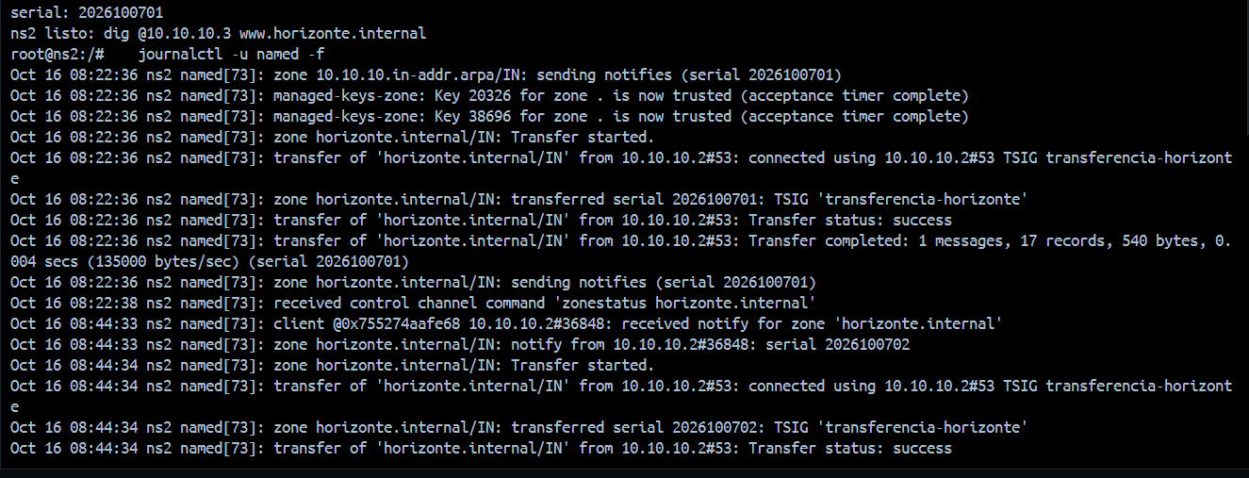
Figura 12
Serial 2026100702: ns1 recarga y ns2 ya responde biblioteca
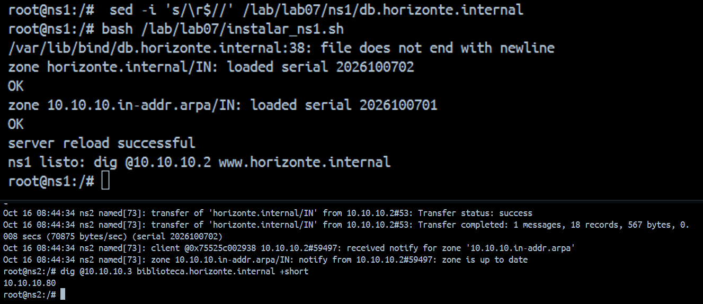
Después se agregó cafeteria IN A 10.10.10.81 sin subir el serial (Figura 13). ns1 respondía 10.10.10.81, pero ns2 no respondía nada: en el journal, a las 08:52:28, ns2 recibió el aviso y contestó zone is up to date. El secundario solo copia la zona cuando el serial es mayor, así que los dos servidores quedaron respondiendo distinto para el mismo nombre.
Figura 13
Sin subir el serial: ns1 responde cafeteria y ns2 no
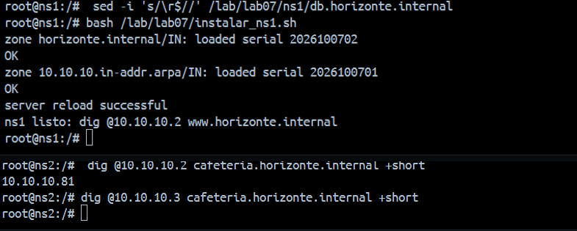
Al subir el serial a 2026100703, ns2 copió la zona a las 08:56:31 (19 registros) y respondió cafeteria (Figura 14). Si se bajara el serial, por ejemplo al restaurar un respaldo viejo, ns2 vería una versión "más antigua" y conservaría su copia; habría que subir el serial por encima del último usado o forzar la copia con rndc retransfer. El verificador siguió en 16 de 16 al final (Figura 15).
Figura 14
Serial 2026100703: ns2 se sincroniza
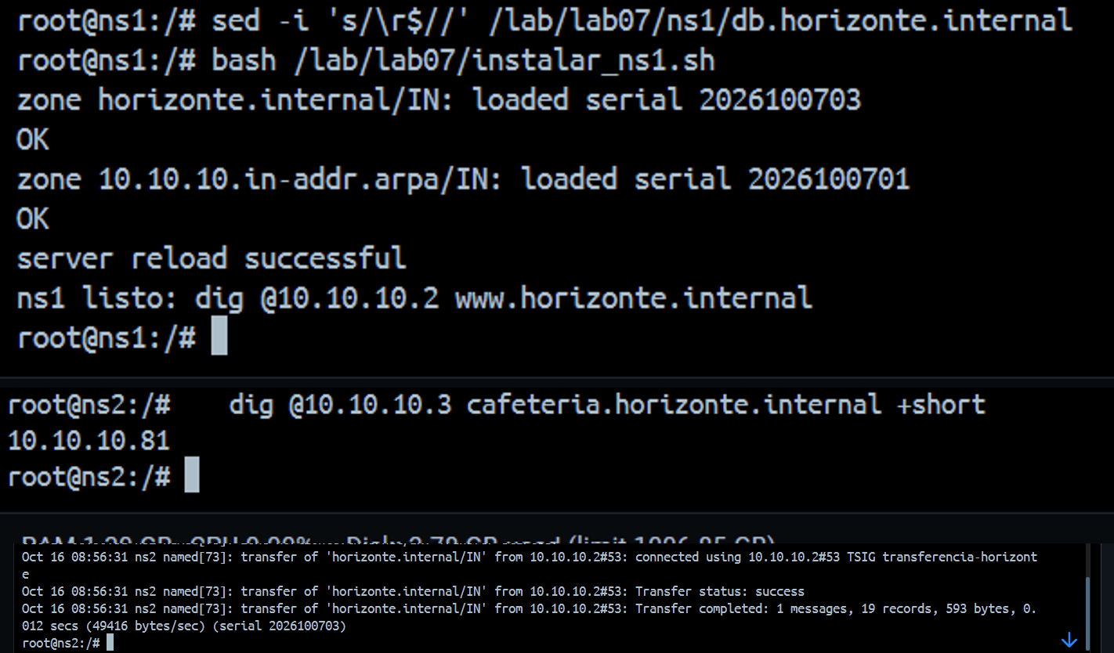
Figura 15
Verificación final: 16 de 16
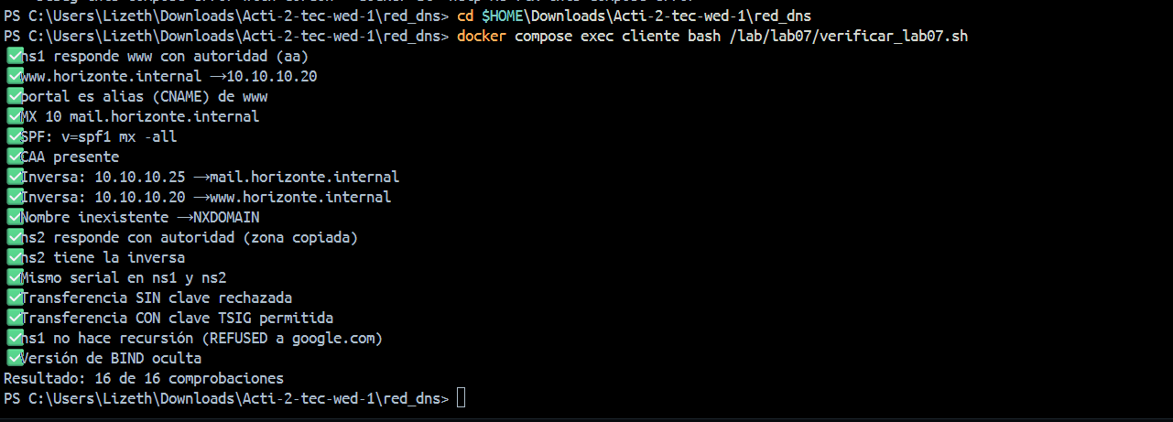

Uso de Inteligencia Artificial
La IA se usó para preparar el entorno, entender la sintaxis de cada registro y opción de BIND, e interpretar mensajes de named-checkzone, dig y journalctl. Se respetaron las reglas de la guía: el secreto TSIG nunca se compartió, se usó la sintaxis actual de BIND y cada registro se comprobó con named-checkzone en lugar de pedir las zonas completas (Tabla 4).
Tabla 4
Bitácora de Uso de IA del Laboratorio 7
# | Consulta | Respuesta de la IA | Cómo se verificó | Qué se aprendió
1 | Dónde estaba red_dns. | La disponible era la del Lab 6; se usó una con 4 nodos y systemd. | 4 nodos en Up (Figura 1). | Leer un archivo ajeno antes de usarlo.
2 | Por qué compose no encontraba el archivo y /lab/lab07 estaba vacío. | Carpetas repetidas; el compose monta la de arriba. | ls /lab/lab07 (Figura 3). | Las rutas relativas dependen del compose.
3 | Por qué fallaban Move-Item y cd $HOME. | Eran de PowerShell y se escribieron dentro de ns1. | Distinguir PS C:\> de root@ns1. | Cada terminal tiene su lenguaje.
4 | Sintaxis de CNAME, MX, A, TXT y CAA. | Un registro por tipo, con nombres relativos. | named-checkzone OK; verificador. | Sin punto se completa con $ORIGIN.
5 | Por qué los PTR llevan punto final. | El origen de la inversa es in-addr.arpa. | dig -x → mail (Figura 9). | La IP va al revés.
6 | Opciones de recursión, versión, TSIG y NOTIFY. | recursion no, version, allow-transfer key, also-notify, server keys. | 16 de 16 (Figura 6). | Un autoritativo no resuelve ni deja copiar.
7 | Qué significan aa y el aviso de recursión. | aa = autoritativa; sin ra = sin recursión. | Figuras 7 y 8. | Autoritativo frente a resolutor.
8 | Qué es la línea TSIG del AXFR. | La firma de la transferencia, no el secreto. | No se mostró el .key. | La clave no viaja; viaja la firma.
9 | El aviso file does not end with newline. | Faltaba un Enter al final. | Se corrigió y recargó. | Leer los avisos.
10 | Cómo filtrar el journal. | journalctl … | grep notify|Transfer. | Figura 11. | NOTIFY avisa; el serial decide.

Conclusiones
El colegio cuenta con un DNS autoritativo redundante: ns1 y ns2 responden con autoridad las zonas directa e inversa, solo intercambian la zona con una clave TSIG, no hacen recursión y no revelan su versión. El verificador aprobó las 16 comprobaciones y el journal de ns2 muestra cada transferencia firmada.
Si ns1 se apaga, el DNS sigue funcionando porque ns2 tiene una copia completa y los resolutores prueban el otro NS; lo que no se puede es cambiar la zona. Pero si ns1 queda apagado tres semanas, ns2 intenta contactarlo cada refresh (1 h) y cada retry (10 min), y al vencer el expire del SOA (1 209 600 s, dos semanas) deja de responder por la zona. A las tres semanas cae todo el DNS del colegio y con él el sitio, el correo, la impresora y el aula. Por eso hay que vigilar el primario, tener respaldos y, ante una caída larga, promover el secundario antes de que venza el expire.

Referencias
Dupont, F., Morris, S., Vixie, P., Eastlake, D., Gudmundsson, O., & Wellington, B. (2020). Secret key transaction authentication for DNS (TSIG) (RFC 8945). Internet Engineering Task Force. https://www.rfc-editor.org/rfc/rfc8945
Internet Systems Consortium. (s.f.). BIND 9 administrator reference manual. https://bind9.readthedocs.io/
Mockapetris, P. (1987). Domain names: Implementation and specification (RFC 1035). Internet Engineering Task Force. https://www.rfc-editor.org/rfc/rfc1035
Requena Llorentty, J. N. (2026). Guía de laboratorio 07: El DNS autoritativo del colegio con BIND9 [Guía de laboratorio]. Universidad Privada Domingo Savio.
Vixie, P. (1996). A mechanism for prompt notification of zone changes (DNS NOTIFY) (RFC 1996). Internet Engineering Task Force. https://www.rfc-editor.org/rfc/rfc1996

